Карта заказа лицензий* ПО «EKRA-драйвер PRP»

Организация или объект электроэнергетики, для которого предназначено ПО:
(организация или объект, полное юридическое наименование для формирования лицензионных документов)
Выберите значком требуемые позиции, или впишите соответствующие параметры.
* Лицензия на ПО выдается без ограничения срока действия

1. Код оборудования рабочего места* (промышленный компьютер)
№ | Размещение | Код оборудования рабочего места (промышленный компьютер)
1
2
3
**
*код оборудования (ID оборудования) состоит из 52 символов (инструкция по формированию кода и применению файла лицензии приведена в приложении А). В случае необходимости получения лицензий на несколько рабочих мест – указываются коды оборудования каждого рабочего места с новой строки. Внимательно заполняйте код оборудования, т.к. в случае допущения ошибки, скорректировать выданную лицензию с целью ее активации на другом рабочем месте невозможно.
** продолжить таблицу при необходимости.

2. Предприятие-правообладатель
ООО НПП “ЭКРА”, Россия, 428020, Чувашская Республика, г. Чебоксары, пр. И. Яковлева, д. 3, помещение 541
3. Контактные данные лица, заполнившего карту заказа
Организация
Контактный телефон
e-mail
 | (Ф.И.О.) |  | (Дата) |  | (Подпись)
Согласовано:
Организация
Руководитель
 | (Ф.И.О.) |  | (Дата) |  | (Подпись)

Приложение А
Лицензия представляет собой файл, содержащий информацию об аппаратной конфигурации сервера (модели процессора и материнской платы) и ограничениях на использование программных компонентов EKRA-драйвер PRP.
Замена процессора или материнской платы на полностью аналогичный приведет к необходимости провести повторную установку лицензии.
Процедура установки лицензии включает в себя:
- формирование файла идентификатора устройства;
- получение от производителя ПО файла лицензии на основе идентификатора устройства;
- установка файла лицензии.
В случае отсутствия файла лицензии компоненты ПО переходят в нерабочее состояние без возможности запуска службы (см. рисунок 1).
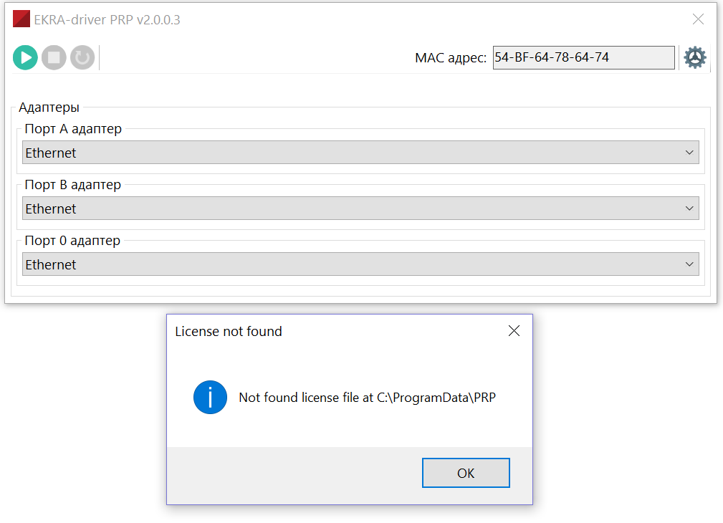
Рисунок 1 Информация об отсутствии лицензии

Формирование файла идентификатора устройства
Для формирования файла идентификатора устройства необходимо при открытии ПО в окне License not found нажать кнопку OK. Далее в диалоговом окне Select license from file dialog? для генерации файла Device ID file необходимо нажать кнопку Нет (см. рисунок 2). Если файл лицензии получен, необходимо перейти к п. 3.4.2.
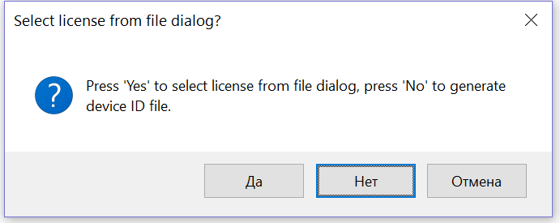
Рисунок 2 – Диалоговое окно выбора лицензии из файла
Далее программа выведет окно сохранения файла с идентификатором устройства. После выбора места сохранения файла необходимо нажать кнопку Сохранить (см. рисунок 3).
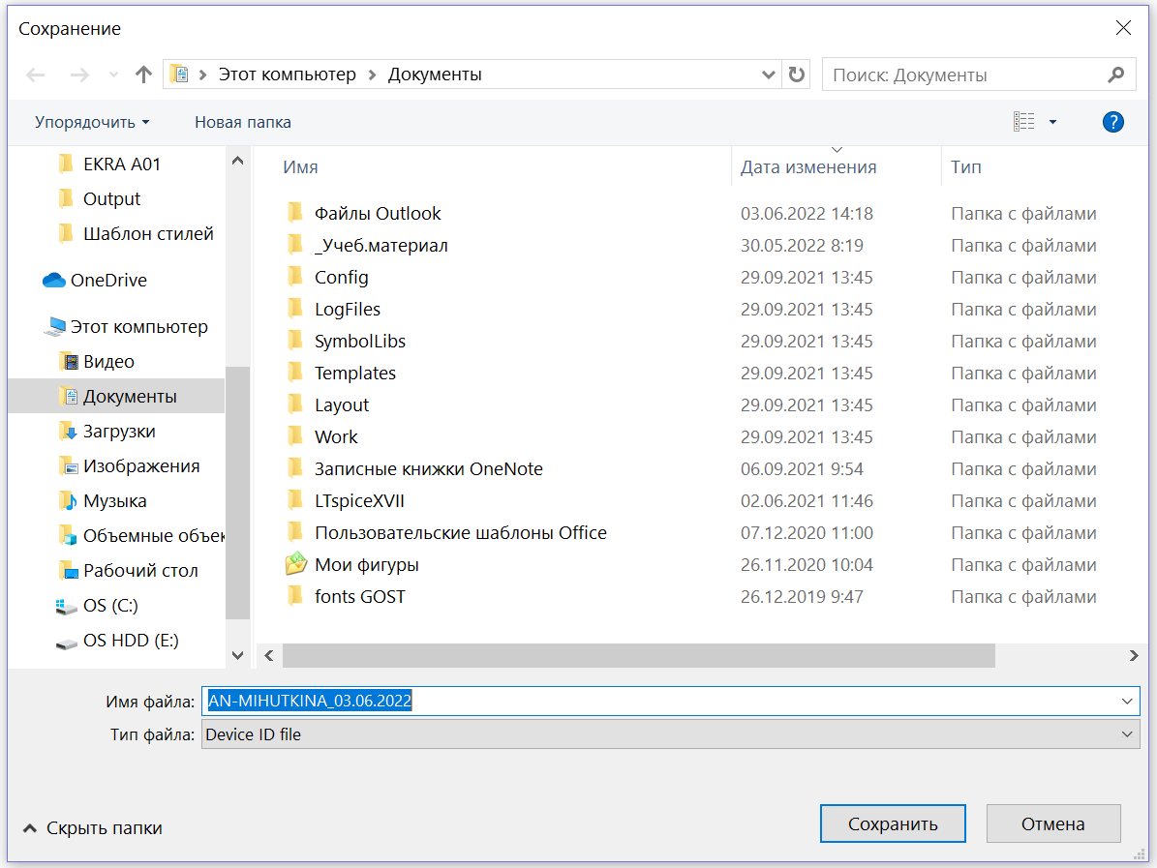
Рисунок 3 – Окно сохранения файла Device ID file
Сгенерированный файл идентификатора устройства содержит идентификатор устройства (см. рисунок 4).
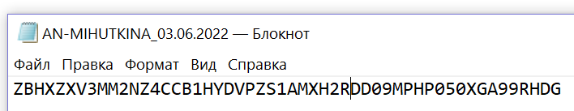
Рисунок 4 – Пример файла с идентификатором устройства
Для получения файла лицензии от производителя ПО требуется направить КЗ, либо файл идентификатора устройства по адресу ekra3@ekra.ru с указанием:
- наименования объекта автоматизации;
- номера заказа либо договора;
- информации об установленном оборудовании (шкафах электротехнического оборудования и т.д.).
Файл лицензии направляется ответным письмом в виде приложения к письму либо в виде ссылки на скачивание файла.

Установка файла лицензии
После получения файла лицензии (.lic) необходимо повторно запустить ПО. Так, при нажатии кнопки программа выведет окно об отсутствии лицензии License not found, где необходимо нажать кнопку OK. Далее в окне Select license from dialog? нажать кнопку YES и в появившемся окне указать папку, в которой сохранен файл лицензии. Для применения лицензии необходимо выбрать файл и нажать кнопку Открыть (см. рисунок 5).
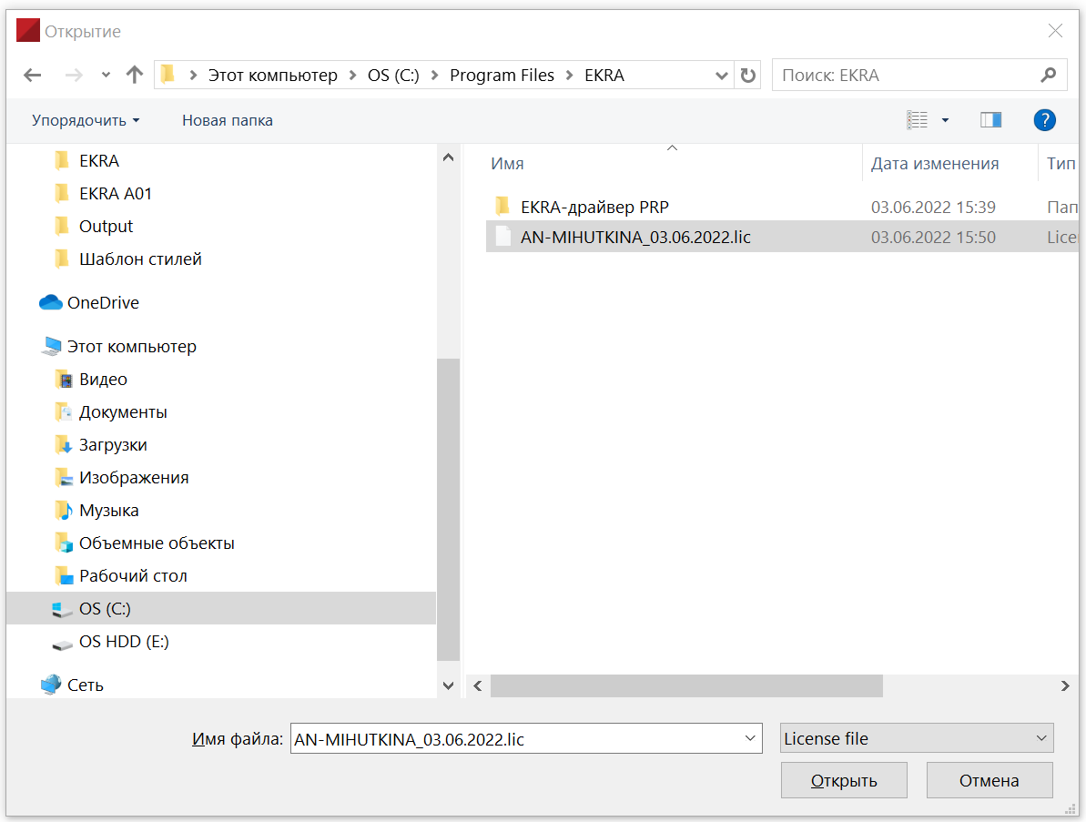
Рисунок 5 – Открытие файла лицензии
Лицензия вступает в силу немедленно после применения, без перезагрузки компьютера и перезапуска ПО.

